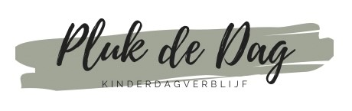

Wij zijn op zoek naar jou!

Ben jij de pedagogisch medewerkster die bij ons wil komen werken?

Pluk de Dag Kinderdagverblijf is een kleinschalige, dynamische kinderopvang. De kinderen krijgen bij ons de mogelijkheid om zich optimaal te ontwikkelen in een veilige, huiselijke, vertrouwde en liefdevolle omgeving. Wij bieden kinderopvang aan in de leeftijd van 0-4 jaar.

Wij zijn op korte termijn op zoek naar een flexibele pedagogisch medewerker, die met warmte en liefde voor de kinderen van Pluk de Dag wil zorgen. De uren kunnen in overleg bepaald worden.

Je kunt verantwoordelijkheid dragen voor de veiligheid, gezondheid en hygiëne van de kinderen die bij Pluk de Dag komen.

Beschik jij over de volgende capaciteiten:
- Je bent een gezellige, warme, lieve persoonlijkheid die graag met andere mensen in teamverband werkt.
- Je vindt het leuk om met het jonge kind te werken van 0-4 jaar
- Je bent in het bezit van een relevant diploma, bij voorkeur pedagogisch medewerkster niveau 4.
- Je hebt kennis van de zes interactievaardigheden en kan deze op juiste wijze toepassen in de praktijk.
- Je bent pedagogisch onderlegd en jouw kwaliteiten zijn een toevoeging voor de organisatie.
- Je bent bereid jezelf te ontwikkelen door middel van een doorlopend coachtraject.
- Je beheerst de Nederlandse taal goed.
- Je bent klantvriendelijk, communicatief en sociaal.

Heb je interesse stuur ons dan vóór 3 mei 2021 een sollicitatie met Curriculum Vitae naar info@kinderdagverblijfplukdedag.nl ter attentie van:

Locatiemanager Naomi Meulendijks

